Практическая работа №3
Тема: Работа в реестре ОС Windows.
Цель: Изучить структуру ключей реестра, типы параметров ключей, способы редактирования реестра; получить практические навыки работы с редактором реестра RegEdit.
Задание(я):
1. Изучить теоретические сведения.
2. Выполнить резервное копирование файлов системного реестра.
3. Изучить функции редактора реестра Registry Editor:
4. Исследовать раздел Hkey_Local_Machine.
5. Исследовать раздел Hkey_Current_config.
6. Исследовать раздел Hkey_Current_user.
7. Восстановить состояние системного реестра из резервных копий или из копий ОС.
Выводы.

Методические указания к выполнению:
Выполнение задания 1

Структура и основные принципы работы с реестром
Реестр (Registry) – это системная база данных Windows. Она является хранилищем множества параметров и установок, необходимых для нормального функционирования Windows на данном конкретном компьютере.
Реестр – это не статическая база данных настроек, он работает постоянно и постоянно обновляется. Не существует двух одинаковых реестров.
Файлы системного реестра
База данных системного реестра Windows 95 хранится в двух файлах – System.dat и User.dat. Это скрытые системные файлы, доступные только для чтения. Данные хранятся в них в двоичном виде и не могут быть просмотрены при помощи обычного текстового редактора. Для внесения изменения в реестр должен использоваться специальный редактор Regedit.exe, который изображает эти два файла как одну систему.
По умолчанию файлы System.dat и User.dat хранятся в папке \Windows.
В файле System.dat хранятся сведения об аппаратуре, на котором работает система Windows, а также об установленном на нем программном обеспечении. Значения, хранящиеся в этом файле, автоматически изменяются при изменении аппаратной конфигурации, а также при установке и удалении приложений.
В файле User.dat хранится информация, относящаяся к пользователю. В частности, это могут быть данные о «чувствительности» мыши, цветовой схеме, курсорах, шрифтах, клавиатуре и прочем. В этом же файле находятся сведения о конфигурации рабочего стола и сети для разных пользователей – так называемые пользовательские конфигурации.
Аналогичные файлы для хранения базы данных системного реестра существуют и в других ОС семейства Windows 9х/NT. Отличаться могут количество и, соответственно, названия файлов.
Редактор реестра
Фирма Microsoft предусмотрела множество элементов интерфейса пользователя, предназначенных для изменения конфигурации системы, т.е. реестра – это и Панель Управления (Control Panel), и диалоговые окна свойств, и многое другое. При этом изменения параметров отражаются на функционировании системы немедленно. Вместе с тем в некоторых случаях этого оказывается недостаточно. Однако, изменять системный реестр, используя редактор реестра, следует только в том случае, когда это действительно необходимо. Если вы редактируете базу данных реестра, то для того, чтобы хранящиеся в ней параметры были прочтены в память и вступили в силу, чаще всего необходимо перезапустить компьютер.
Для запуска редактора реестра следует выполнить команду Пуск – Выполнить – RegEdit. Файл запуска реестра RegEdit.exe всегда находится в папке \ WINDOWS.
Объекты системного реестра
Реестр содержит три типа объектов: ключи, параметры и значения.
Ключи – вершина иерархической структуры реестра. Под ключами реестра могут располагаться другие узлы иерархического дерева (подключи). Кроме этого, каждый ключ может содержать один или несколько параметров. Все ключи и параметры в пределах подключа должны иметь уникальные имена.
Параметры имеются у каждого ключа и подключа. У каждого ключа обязательно есть хотя бы один параметр – "По умолчанию". Если значения параметров не заданы, то они имеют значение Null.
Параметры состоят из трех частей: тип параметра, имя параметра и его значение. Допустимы следующие типы параметров: двоичные, двойное слово и строковые. Каждому типу параметров соответствует своя пиктограмма в окне редактора реестра.
String (строковое). Представляет из себя ASCIIZ – строку (заканчивается символом с кодом 0). Имеет переменную длину, максимальный размер 64 кБ. Значение строки всегда заключается в кавычки.
Binary (двоичное). Максимальный размер 64 кБ. В окне редактора реестра представлено в виде 16-ричного значения.
DWORD (двойное слово). Представляет собой число размером 32 бита (в реестре 8-значное шестнадцатеричное число). Чтобы отличить этот тип данных от двоичного, перед численным значением DWORD всегда есть два символа: 0х.
Структура системного реестра
Вся база системного реестра разделена на шесть основных разделов, которые принято называть ветвями. Каждая ветвь содержит в себе параметры, относящиеся к определенному набору ключей. Ниже кратко описано назначение этих разделов.
[HKEY_CLASSES_ROOT]
Содержит сведения о встраивании и связывании объектов (Object Linking and Embedding, OLE) и ассоциации файлов с приложениями.
[HKEY_USERS]
Содержит информацию обо всех пользователях данной рабочей станции. Здесь хранятся данные о каждом пользователе, а также типовые настройки, служащие шаблоном для новых ключей, создаваемых пользователем. Типовые настройки включают различные значения по умолчанию для программ, событий, конфигураций рабочего стола и т.д.
[HKEY_CURRENT_USER]
Содержит настройки системы и программ, относящиеся к текущему пользователю. Он создается при регистрации пользователя в системе на основе информации из соответствующего ключа [HKEY_USERS]. Именно здесь хранится информация о том, как данный пользователь сконфигурировал рабочую станцию.
[HKEY_LOCAL_MACHINE]
Содержит спецификации рабочей станции, драйверов и др. системные настройки, включая информацию о типах установленного оборудования, настройках портов конфигурации программного обеспечения. Эта информация специфична для компьютера, а не для пользователя.
[HKEY_CURRENT_CONFIG]
Содержит информацию о текущей конфигурации аппаратуры компьютера, используется в основном на компьютерах с несколькими аппаратными конфигурациями, например, при подключении портативного ПК к стыковочной станции и отключении от нее. Информация, содержащаяся в этом ключе, копируется из ключа [HKEY_LOCAL_MACHINE].
Состав основных разделов
Каждый из вышеперечисленных разделов содержит в себе другие разделы — как и файловая система, Registry имеет структуру дерева. Каждый узел (раздел или подраздел) называется ключом. Вы можете открывать новые ветви до тех пор, пока не доберетесь до уровня, на котором находятся только параметры.
Hkey_Classes_Root
Структура раздела несколько отличается от всех остальных. Для каждого зарегистрированного расширения файла имеется подключ (например, .bmp).
Значение этого ключа "По умолчанию" указывает на подключ описания документа ("ACDC_BMP"), который расположен в той же ветви основного раздела. В подключе описания документа и содержится цепочка ключей, хранящих информацию об ассоциациях, OLE, DDE.
Hkey_Local_Machine
Информация, сохраненная здесь, используется приложениями, устройствами и системой, и не зависит от того, кто был заявлен в качестве пользователя. Устройства могут помещать информацию в системный реестр с помощью Р1ug&Рlау-интерфейса, программные средства — посредством стандартного API. Hkey_Local_Machine содержит ряд подразделов, описанных в таблице 1.
Подраздел Config
Содержит информацию о различных конфигурациях аппаратных средств.
Каждая конфигурация имеет уникальное обозначение и хранится в отдельном подразделе с соответствующим именем.
Конфигурации перечислены в списке в окне утилиты Система. Здесь же их можно обрабатывать.
При запуске Windows проводится проверка конфигурации аппаратных средств. При этом может произойти следующее:
в большинстве случаев конфигурационные данные позволяют Windows автоматически выбрать соответствующую конфигурацию;
при первом после изменения оборудования запуске компьютера Windows создает новый элемент конфигурации для новых конфигурационных данных. В результате создается и новый Config-элемент в системном реестре;
когда конфигурационные данные не позволяют системе Windows однозначно решить, какую из описанных конфигураций следует выбрать, пользователю при загрузке системы предлагается меню, посредством которого он может выбрать подходящую конфигурацию.
Подраздел Enum
Windows располагает специальными программами, которые отвечают за построение дерева аппаратуры в системном реестре (например, Диспетчер устройств, вызываемый через Панель управления – Система – Устройства).
Каждому устройству присваивается уникальный идентификационный код.
В системном реестре хранится идентификационная информация о каждом устройстве, например, тип устройства, идентификационный код (ID) устройства, информация об изготовителе и информация, о драйвере.
Информация о составе данного раздела приведена в таблице 2.
Подраздел Software
Содержит информацию о каждом программном средстве, установленном на компьютере.
Содержимое этого раздела является общим для всех пользователей данного компьютера.
Hkey_Local_Machine\Software содержит ряд подразделов и сведения о различных подразделах (их описание), которые могут появиться в системном реестре (см. табл. 3).
Подраздел System
Данные в подразделе System содержат все параметры драйверов устройств и служб, используемые при запуске Windows.
Вся информация хранится в подразделе CurrentControlSet. Он содержит два следующих подраздела:
• Control: Подраздел включает информацию, используемую, при запуске системы, например, сетевое имя компьютера и запускаемые подсистемы.
• Services: Подраздел включает информацию, необходимую для контроля загрузки и конфигурирования драйверов, файловой системы, и др. Здесь также определяется, как отдельные службы вызывают одна другую.
Состав двух вышеназванных подразделов приведен в таблице 4 и 5.
Hkey_Current_User и Hkey_Users
Содержит Default-подраздел и подразделы для всех пользователей, заявленных в системе.
Информация из подраздела Default используется для того, чтобы создать конфигурацию для нового пользователя.
Hkey_CurrentUser содержит информацию о пользователе, работающем на компьютере в текущем сеансе (см. табл. 6).
Если существуют одинаковые параметры в Hkey_Local_Machine и Hkey_Current_User, то используются значения параметров, взятые из Hkey_Current_User.
Hkey_Current_Config и Hkey_Dyn_Data
- Hkey_Current_Config указывает на текущую системную конфигурацию, которая сохранена в Hkey_Local_Machine\Config.
Часть системной информации в Windows должна постоянно присутствовать в оперативной памяти, поскольку системе необходим быстрый доступ к этой информации и Windows не может ожидать, пока нужные данные будут прочитаны с жесткого диска. Вся эта информация находится в Hkey_Dyn_Data.
Подраздел Hkey_Dyn_Data\Configuration Manager, называемый также деревом аппаратуры, представляет собой хранящееся в оперативной памяти описание текущей системной конфигурации.
Дерево аппаратуры создается заново при каждом запуске системы и адаптируется, если в состав или конфигурацию аппаратуры были внесены изменения. Присутствующие в этом разделе данные можно просмотреть с помощью Редактора реестра, они всегда соответствуют текущему состоянию аппаратуры компьютера.
Hkey_Dyn_Data содержит статистическую информацию о различных сетевых компонентах в системе. Она находится в подразделе PerfStats.

Таблица 1 Состав основного раздела Hkey_Local_Machine
Раздел | Назначение
Config | Различные конфигурации компьютера.
Enum | Информация о подключенных к данному компьютеру устройствах.
Hardware | Информация о последовательных интерфейсах и модемах, которые используются программой HyperTerminal.
Network | Хранящаяся здесь сетевая информация создается при входе пользователя в сеть: имя пользователя, регистрационная информация, первичный поставщик услуг и другие сведения.
Security | Информация о том, какой компьютер в сети следит за безопасностью сети и поддерживает ли (допускает ли) данный компьютер удаленное управление.
Software | Информация о программных средствах, установленных на данном компьютере, и различные конфигурационные данные программ.
System | Информация данного раздела управляет запуском системы, загрузкой драйверов устройств, сервисом Windows и поведением системы.

Таблица 2 Состав подраздела Hkey_Local_Machine \Enum
Подраздел | Устройства
ESDI | Жесткие диски ESDI -
FLОР | Дисководы для гибких дисков
ISAPNP | Plug & Play устройства, подключенные к ISA-шине
Monitor | Дисплеи
Network | Сетевые протоколы
Root | Другие компоненты системы

Таблица 3 Состав подраздела Hkey_Local_Machine \Software
Подраздел | Назначение
Classes | Подраздел Classes имеет особое значение. Он определяет типы документов и возможные OLE-связи. Hkey Classes Root является псевдонимом (Alias) данного подраздела. Кроме того, он имеет решающее значение для совместимости с Windows 3.1-реестром. Подраздел Classes содержит два типа подразделов. Первый тип подразделов: соответствующие расширениям имен файлов, содержащие информацию, с помощью которой система в состоянии открыть документ с данным расширением. Второй — описания OLE или DDE параметров (протоколов) для определенного класса документов.
Description | Содержит имя и номер версии программного средства, установленного на компьютере. Пользовательская информация о конфигурации приложения сохраняется в аналогичном подразделе в Hkey Current User.
Microsoft | Содержит информацию о программах, которые поддерживают сервис, встроенный в систему Windows .

Таблица 4 Состав подраздела Hkey_Local_Machine \System\CurrentControlSet\Services
Подраздел | Хранящаяся в подразделе информация
Arbitrators | Информация, необходимая для разрешения конфликтов между устройствами, например, данные об адресах, канале DMA, диапазоне ввода/вывода и запроса на прерывание.
Class | Содержит подраздел для каждого из типов устройств, поддерживаемых системой.
MSNP32, NWNP32 | Содержит подраздел для 32-разрядного сетевого драйвера защищенного режима и информацию о заявке в сети.
VxD | Содержит подраздел для каждого виртуального драйвера устройств (VxD).

Таблица 5 Состав подраздела Hkey_Local_Machine\System\CurrentControlSet\
Control
Подраздел | Хранящаяся в подразделе информация
ComputerName | Сетевое имя компьютера
FileSystem | Тип и установки используемой файловой системы.
IDConfigDB | Идентификационный код текущей конфигурации.
Keyboard layouts | Список раскладок клавиатуры и соответствующих DLL-модулей для поддерживаемых языков.
MediaResources | Описание мультимедиа-компонентов и ' информация о соответствующих драйверах
NetworkProvider | Имена подразделов Services
Nis | Информация о национальной языковой поддержке.
PerfStats | Статистика о компонентах системы. Ее можно просмотреть с помощью утилиты Системный монитор.
Print | Информация об установленных принтерах или сервисном программном обеспечении. Включает ряд подразделов.
Session Manager | Содержит глобальные переменные системы, информацию о программах, которые могут конфликтовать с Windows, и список библиотек DLL, номера версий которых должны быть проверены.
TimeZonelnformation | Параметры для установки времени с учетом часовых поясов.
Update | Информация о том, была ли Windows установлена поверх предыдущей версии.

Таблица 6 Состав основного раздела Hkey_Current_User
Подраздел | Хранящаяся в подразделе информация
AppEvents | Пути и имена звуковых файлов, используемых для генерации звуков при определенных событиях в системе.
Control Panel | Установки из Панели управления.
Keyboard layouts | Текущая раскладка клавиатуры.
Network | Информация о текущем состоянии сети.
InstallLocationsMRU | Путь к установочным файлам.
Software | Установки активного пользователя, определяющие режимы работы программ (приложений).

Внимание! Перед началом редактирования реестра обязательно выполните следующие действия:
подготовьте копии реестра;
убедитесь, что были исчерпаны все остальные средства, менее опасные, чем редактирование реестра.

Выполнение задания 2
Для того, чтобы войти в реестр Windows для редактирования, необходимо:
Запустить команду «Выполнить» через «Пуск» – «Выполнить» или комбинация клавиш «Win»+«R»
В окне «Открыть» набираем команду «regedit» для запуска Редактора, с помощью которого будем изменять реестр.

Копирование реестра
Копии реестра создаются автоматически в ОС в файлах
System.DA0 и User.Da0.
Для принудительного создания копии реестра необходимо:
в редакторе Реестра найдите и нажмите раздел или подраздел реестра, резервную копию которого необходимо создать. Нажмите меню «Файл» – «Экспорт». В диалоговом окне Экспорт файла реестра выберите расположение для сохранения резервной копии, затем введите имя для резервной копии в поле Имя файла.
Нажмите кнопку «Сохранить».
Восстановление реестра. Рассмотрим 3 способа восстановления реестра.
Способ I:
- откройте строку «Выполнить» (комбинация клавиш Win + R);
- введите команду «regedit» и нажмите «ОК»;
- выберите в открывшемся Редакторе реестра меню «Файл» – «Импорт»;

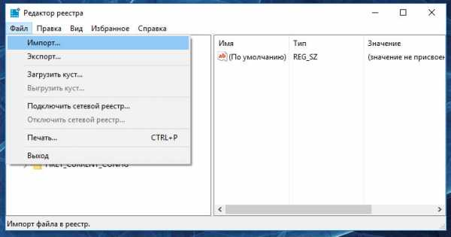

- укажите путь к сохранённому раннее файлу резервной копии реестра с расширением .reg и нажмите «Открыть». Например, как показано на рисунке:

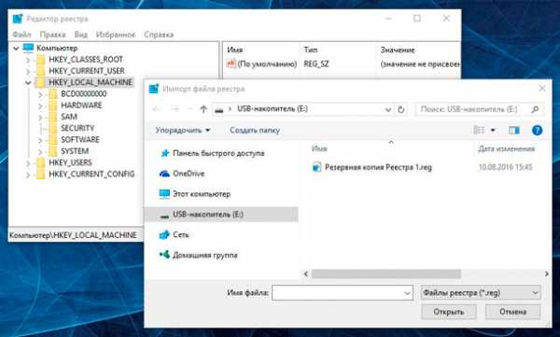

- перезагрузите компьютер для завершения процесса восстановления резервной копии реестра.

Способ II:
- Кликните дважды на .reg-файле реестра (файл сохранённой ранее резервной копии реестра).
- Подтвердите необходимость редактирования реестра.
- Перезагрузите компьютер.

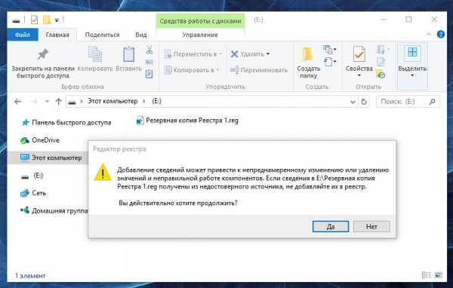
Способ III:
- Кликните правой кнопкой мыши на файле резервной копии реестра.
- Выберите пункт Слияние.
- Перезагрузите компьютер.
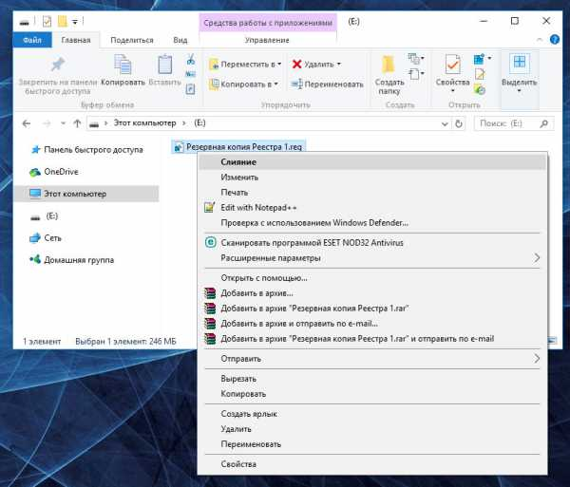

Выполнение задания 3
Изучить функции редактора реестра Registry Editor:
- создать новый ключ в разделе Hkey_Current_config, создать для него параметр строкового типа и задать его значение – "Мой"; какой параметр для вновь созданного ключа появляется по умолчанию? В отчете указать иерархию ключа, названия и значения созданного параметра и параметра по умолчанию;
- удалить созданный ключ и параметр;
- найти первые два ключа с полным именем "Setup"; в отчете указать иерархию ключа.
- проверить, имеет ли реестр ключ со значением любого его параметра 35;
- отразить результата поиска в отчете.
Исследование раздела Hkey_Clauses_Root.
- найти ссылку на подключ для файлов с расширением DOC;
- найти подключ, на который указывает эта ссылка.

Выполнение задания 4
Исследование раздела Hkey_Local_Machine: найти подключи конфигурации оборудования. Сколько конфигураций имеет данный компьютер?
В отчете указать иерархию ключа, название исследуемого параметра, его значения.

Выполнение задания 5
Исследование раздела Hkey_Current_config.
- Копией какого ключа является данный раздел?
- Найти ключ, отвечающий за настройки дисплея.
- Ознакомиться со списком параметров этого ключа.
- Изменить текущую разрешающую способность монитора на значение "640,480".
- Для проверки выполнения перегрузить операционную систему (ОС).
В отчете указать иерархию ключа, название исследуемого параметра, его новое и старое значения.

Выполнение задания 6
- Исследование раздела Hkey_Current_user.
- Копией какого ключа является данный раздел?
- Найти ключ, отвечающий за настройки Рабочего стола. Ознакомиться со списком вложенных ключей. Для произвольно выбранных из списка 5 ключей исследовать, аналогом каких настроек Панели управления они являются.
- В отчете указать иерархию пяти ключей и соответствующие настройки Панели управления.
- Изменить с помощью реестра ширину полосы прокрутки и строки командного меню в окнах Windows. Проверить выполненные настройки.
- В отчете указать иерархию ключа, название исследуемого параметра, его новое и старое значения.

Выполнение задания 7
Восстановить состояние системного реестра из резервных копий (воспользуйтесь методическими указаниями ко второму заданию, данной практической).

Вопросы для самоконтроля:
- Из каких файлов состоит реестр? Где они расположены?
- Назначение реестра.
- Способы редактирования реестра.
- Структура реестра.
- Структура основного раздела Hkey_Clauses_Root.
- Основные разделы и их назначение.
- Параметры ключей. Типы параметров и их значения.
- Назовите ключи, имеющие псевдонимы.
- Способы восстановления реестра.

Список литературы и ссылки на Интернет-ресурсы, содержащие информацию по теме:
- https://support.microsoft.com/ru-ru/windows/открытие-редактора-реестра-в-windows-10-deab38e6-91d6-e0aa-4b7c-8878d9e07b11 – Открытие реестра ОС Windows (справочные материалы).
- https://yandex.ua/turbo/windowsprofi.ru/s/win10/reestr-windows-10.html – Работа в реестре ОС Windows (статьи, справочные материалы).
- https://yandex.fr/video/preview/?filmId=1488369129806581471&from=tabbar&parent-reqid=1612802684374808-575602314976757961400234-prestable-app-host-sas-web-yp-185&text=работа+в+реестре+Ос+виндовс+10+ключи+реестра – Настройка реестра ОС Windows «секретные настройки» (Видео).

